MIHAI PANAITESCU

CURRICULUM VITAE EUROPEAN

INFORMATII PERSONALE
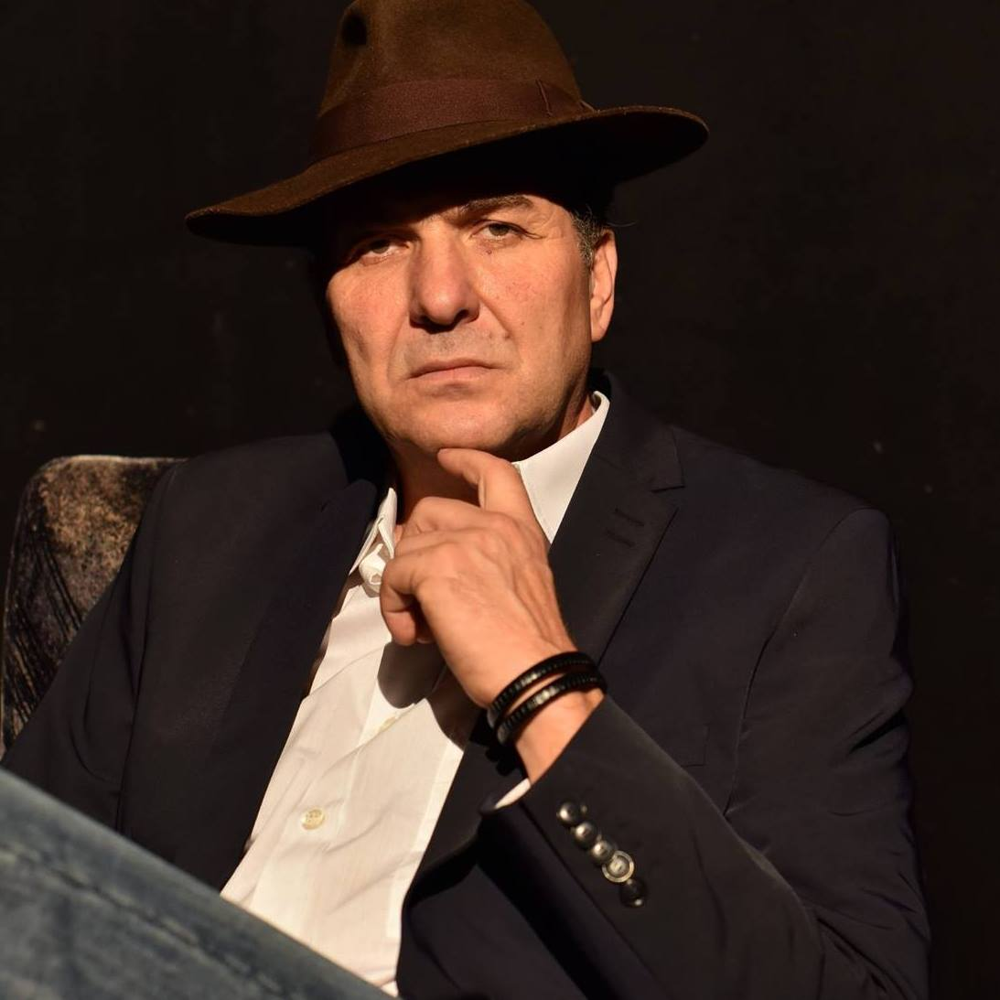 | Nume: | Panaitescu Mihai
 | Adresă: | Sat Râpaș Comuna Turdaș, nr.13
 | Telefon: | 40787774467
 | E-mail: | mihaipanaitescu@yahoo.com
 | Naţionalitate: | romana
 | Data naşterii: | 07/06/66

EXPERIENTA  PROFESIONALĂ |  | 01.08 2016 – prezent - Manager Teatrul de Artă Deva  01.07.2009 – 01.18 2016 - Producător delegat cu atribuții de director artistic  Conducere și coordonare activități departamentul artistic  14.03.2005 – 01.07.2009 - Teatrul Municipal Deva - Director adjunct (artistic)  Conducere și coordonare activități departamentul artistic  15.09.2004 – 14.03.2005 - Teatrul de Revistă Deva - Director  Management instituție de cultură  01.09.1996 – 15.09.2004 - S.C. Tudor Estet Auto - Director  Management societate comercială  19.09.1990 – 01.09.1996 - Direcția Județeană de Drumuri și Poduri Timiș - Societate pe Acțiuni  Inginer, șef formație mecanizare  Conducere și coordonare compartiment de specialitate  16.11.1988 – 19.09.1990 - Navrom Constanța - Companie Națională  Ofițer mecanic  Navigație internațională, șef cart
 |  | Studii Universitare de doctorat
EDUCAȚIE ȘI FORMARE PROFESIONALĂ |  | Universitatea de Arte Târgu Mureș  Licență - regie teatru 2007  Masterat – Regia Teatrului Contemporan 2011  Doctorat – Teatru si Artele Spectacolului 2020  Universitatea de Vest ,,Vasile Goldiș'' , Arad  Masterat – Administrație Publicăîn contextul legislației actuale 2006  Institutul de Marină Constanța - Facultatea de electro-mecanică – Licență 1988
Regie, producție și scenografie teatru:
regie și scenografie: "Zâna trotuarelor'' comedie de Ioan Drăgoi, teatru contemporan
regie și scenografie: "Farsele lui Paturini'' Teatru Deva
regie și scenografie: "Macbeth'' de W.Shakespeare Tg. Mureșși Castelul Corvineștilor
scenografie: "Nunta lui Figaro'' de PierreBeaumarchais Teatru Deva
regie și scenografie: "Regele Lear''de W. Shakespeare UAT Tg.Mureș
regie și scenografie: "Visul'' după Nora Iuga Teatru Deva și Sala Studio Tg. Mureș
regie și scenografie: "Oedip Rege'' de Sofocle UAT Tg. Mureș
regie și scenografie: "Delir în doi'' de Eugen Ionescu UAT Tg. Mureș
regie și scenografie: "Pelicanul''de Strinberg UAT Tg. Mureș
regie și scenografie: "Sicilianul'' de Moliere Teatru Deva, Festivalul Medieval Sighișoara
regie, scenografie și adaptare scenică: "Scufița Roșie'' spectacol muzical pentru copii Teatrul de Artă Deva
regie și scenografie: "Burtiplici și Tontonici'' spectacol interactiv cu clovni Teatrul de Artă Deva
asistent de regie: "Deliruri'' spectacol concert cu Ada Milea și Vava Ștefănescu, regia Mihai Mănuțiu
asistent de regie: "Moartea unui anarhist'' de Dario Fo, regia Kemal Basar
regie și scenografie spectacol de strada: "Amorul zugrav'' de Moliere festival "Sibiu Baroc update''
regizor secund: "Insula Sclavilor'' de Mariveaux "Sibiu Baroc update''
regie și scenografie: "Nastratin Hogea'' de Anton Pann, Teatrul de Artă Deva
regie, scenografie, dramatizare: "Legenda fântânii'' Castelul Corvineștilor
regie și scenografie, dramatizare: "Legenda corbului'' Castelul Corvineștilor
scenografie: "Soț de vânzare'' de Mihail Zadornov Teatrul de Artă Deva, regia Marius Oltean
scenografie: "Fram ursul polar'' de Cezar Petrescu adaptare și regie Dan Mirea
regizor secund Festivalul ,,Crizantema de Aur'' Târgoviște
regie și scenografie: "Legenda lui Dracula" colaborare asociația ,,Castelul din Carpați''
regie și scenografie: "Nastratin Hogea, Povestea Vorbei" după Anton Pann teatrul ARIEL din Rm. Vâlcea
regie și scenografie ,,Micul prinț'' de Antoine de Saint- Exupery Teatrul de Artă Deva
regie: "Ce vrăji a mai făcut soția mea" de J. Tobias, Teatrul de Artă Deva
scenografie: "Frumoasa și Bestia" regia Dan Mirea, Teatrul de Artă Deva
scenografie: ,,Bună seara iubire'', spectacol musical după Oscar Wilde, Teatrul de Artă Deva
regie și scenografie ,,Păcală'' după Bogdan Radu Ghelu, Teatrul de Artă Deva
regizor secund ,, Arta Adulterului'' de Pierre Chesnot, Teatrul de Artă Deva
regie și scenografie ,,Dorințele sălbatice ale soțului meu aproape m-au înnebunit'' de John Tobias la Teatrul Municipal Baia Mare
regie și scenografie ,,Năzdrăvăniile lui Pacală'' după B.R.Ghelu, spectacol dedicat copiilor Teatrul de Artă Deva
regizor secund ,,Gaițele'' de C-tin Kiritescu, regia Doina Migleczi Teatrul de Artă Deva
producător: "Misterioasa pariziancă'' de J.P. Carierre cu Laura Vasiliu, regia Petrică Nicolae
producător: "Frida'' Teatrul de Artă Deva, regia Mc. Ranin
producător: "Deșteptarea Primăverii'' Teatrul de Artă Deva, regia Mc. Ranin
producător: "Inventatorul Iubirii'' de Gherasim Luca Teatrul de Artă Deva regia Horatiu Mihaiu
producător: "Încornoratul'' de Moliere regia Laurean Oniga
producător: "Moartea unui anarhist'' de Dario fo, regia Kemal Basar
producător : "Deliruri'' spectacol concert cu Ada Milea și Vava Ștefănescu, regia MihaiMănuțiu
producător : ,,Gaițele'' de C-tin Kirițescu
scenografie ,,Trei surori'' de A.P. Cehov Teatrul de Artă Deva
scenografie ,,Fata babei și fata moșneagului,, de Ion Creangă Teatrul de Artă Deva
scenografie ,,Punguța cu doi bani,,de Ion Creangă Teatrul de Artă Deva
regie ,,Cafeneaua,, adaptare după Sam Bobrik si Ron Clark Teatrul de Artă Deva
regie ,,Oscar și Tanti Roz'' de Erik Emanuel Schmidt Teatrul de Artă Deva
regie ,, Fotograful Unirii'' de Denis Dinulescu Teatrul de Artă Deva
regie ,, O noapte furtunoasă'' de I.L. Caragiale Teatrul de Artă Deva
regie ,, Contract'' de Cristina Cozma Teatrul de Artă Deva
regie ,, Apartament cu ora'' de Ray Cooney, Teatrul Tudor Vianu
regie opera ,,Cosi fan tutte'' de W.A.Mozart Teatrul de Artă Deva
regie opera ,, Tosca'' de Giacomo Puccini CastelulCorvinilor
regie și scenografie ,,Dorințele sălbatice ale soțului meu aproape m-au înnebunit'' de John Tobias la Teatrul Național Satiricus I.LCaragiale Chișinău
regie și scenografie ,, Glory of living'' de Laurențiu Lungu Teatrul de Artă Deva (TAD)
regie și scenografie ,, Contrat son dernier voeu'' de Denis Dinulescu, spectacol în limba franceză Teatrul de Artă Deva
regie și scenografie ,, Ce vrăji a mai facut soția mea'' adaptare după J. Tobias Teatrul Tudor Vianu Giurgiu
scenografie operă ,,Gianni Schicchi'' de Giacomo Puccini Opera de Stat Ruse Bulgaria
Regie si scenografie ,,Occident express,, de Matei Vișniec TAD
Regie si scenografie Jerry si câinele de Edward Albee TAD
Regie Devastatorii improshow TAD
Regie si scenografie ,,D’ale Carnavalului’’ de I.L. Caragiale TAD
Regie si scenografie ,, Mafia femeilor’’ adaptare dupa Aldo Locastro TAD
Regie si scenografie ,,Povestea unei femei fatale’’ de Aldo Nicolaj TAD
Regie si scenografie ,,secretul fericirii’’ de Alexandru Popa TAD
Scenografie ,, Rude pierdute’’ de Nava Semel Teatrul Evreiesc de Stat Bucuresti
Regie si scenografie ,, Lysistrata dragostea mea’’ de Matei Visniec Teatrul National V.A. Balti
Regie si scenografie ,,Konvulsii’’ de M.Barlett Teatrul National V.A. Balti
Regie si scenografie ,, Femeia fatala’’ de Aldo Nicolaj Teatrul National Satiricus Chisinau

Regie, producție și scenografie film
producător Zilele Filmului polonez la Deva martie 2012
producător Zilele Filmului rus la Deva noiembrie 2012
producător Zilele Filmului maghiar la Deva februarie 2013
regie, scenariu și scenografie docudrama ,, Venus de Magna Curia'' film selecționat la ,,Chitila Film Festival 2015''
regie film documentar ,,Catedrala'' Aslo 2015
regie film dramă ,, Marea cu Sarea'' producție independentă de Iulia Dumitru și Mihai Panaitescu
participare cu filmul ,,Marea cu Sarea'' la Festivalul Internațional de film de scurt metraj Dublin 2015
Actorie teatru si film
actorie: senatorul Almaviva din "Nunta lui Figaro'' deBeaumarchaise
actorie: negustorul Piscatore din "Farsele lui Paturini''
actorie film: personajul Solga din "Ceva bun de la viață'' regia Dan Pița
actorie: Figaro din "Nunta lui Figaro'' regia M.C.Ranin "Sibiu Baroc update''
actorie, personaj multiplu: (Ibrahim, Aziz Pasa, Marele Vizir, Ali) în spectacolul "Nastratin Hogea''
actorie: "Lordul și jupuitorul", "Fram, ursul polar"
actorie: inventatorul, tatăl lui Bell din "Frumoasa și Bestia"
actorie, părintele Chasuble din musicalul ,,Bună seara iubire'' după Oscar Wilde, Teatrul de Artă Deva
actorie: Fraulein în ,,Gaițele'' regia Doina Migleczi
actorie, Codin și bocitoarea șefăîn ,,Păcală'' după Bogdan Radu Ghelu
actorie, Jean Francois în ,,Arta Adulterului'' de Pierre Chesnot, regia Marius Olteanu
actorie, popa Titirez în ,,Năzdrăvăniile lui Păcală''
actorie Valentin în ,,Camera de hotel'' de C-tin Cubleșan, regia Zoltan Schapira
actorie doctorulValentin în filmul ,,Marea cu sarea'' 2015
actorie Lomov în ,,Natasha by Cehov'' regia Florin Covalciuc
actorie Bromden din ,,Zbor deasupra unui cuib de cuci'' de Ken Kesey, Teatrul de Vest Reșița
actorieAlexandr Ignatievici Versinin din ,,Trei surori'' de A.P. Cehov, regia C-tin Podu
actorieSerghei Serghevici Paratov din ,,Fata fără zestre'' de N.A.Ostrovski, regia C-tin Podu
actorie Chiriac în ,,O noapte furtunoasă''
actorie Ofiterul în ,,Fotograful Unirii''
actorie Florindo Aretusi din ,, Cu fundul în două luntri '' de Carlo Goldoni, regia Marian Stan
Actorie Batranul din ,,Si cu violoncelul ce facem?’’ de Matei visniec
Actorie Ducele in Negutatorul din Venetia de W. Shakespeare
Expoziții personale și de grup
expoziție personală arta digitală: "Underworld'' Galeriile de Arta ,,Forma'' Deva iulie 2010
expoziție de grup fotografie și artă digitală: "Lumea văzută prin obiective'' noiembrie 2010 Galeriile de Artă ,,Forma'' Deva
expoziție fotografică de grup: Galeriile de Artă Reșița și Tg. Jiu
expoziție fotografie: "Oameni, locuri, fapte'' Galeriile de Artă Deva
expoziție de grup: "Salonul Internațional al Artelor Vizuale'' Deva 2012
expoziție personală: "Corpus digitalis'' Galeriile de Artă "Agora'' Reșița
expoziție de grup: "City puzzle Deva'' Teatrul de Artă Deva
expoziție: "Textures'' Teatrul de Artă Deva premiul special la categoria artă digitală
expozitie de grup: "Sentimente ilustrate'' Sala "Jean Monnet'' septembrie 2013 Deva
grafic-design ,,Borderline'' regia Dan Mirea
grafic-design ,,Exclusiv'' după Cornel Udrea, regia Denisa Vlad
expoziție personală de fotografie “Corpuri în miscare”, Sibiu, noiembrie 2013, cu ocazia Festivalului internațional de dans studențesc,
expoziție personală ,,Types of Synestezia’’ Galeriile de Artă ,,Forma’’Deva sep. 2014,
expoziție de grup ,, Insemne fotografice’’ Sala ,,Jean Monnet’’ Deva sep.2014,
expoziție personală ,,Types of Synestezia’’ Galeriile de Artă Alba Iulia oct.2014
expoziție personală ,,Types of Synestezia’’ Galeriile de Artă Hunedoara oct.2014
expoziție personală ,,Types of Synestezia’’ Galeriile de Artă Gabrovo, Bulgaria nov.2014
expoziție personală ,,Face and Legs'' la Galeriile de Artă Hunedoara UAP România martie 2015
expoziție personală ,,Sinestezia'' în cadrul ,, Regalul Artelor'' 2015 Baia Mare
expoziție personală ,, Nonsense Observation'' Viena, Galeria Pygmalion Theatre
expoziție de grup ,, Insemne fotografice’’ Sala ,,Jean Monnet’’ Deva sep.2016
expoziție de grup ,,Prezent alchimii subiective'' Castelul Corvinilor 2017
PREMII  APTITUDINI ȘI COMPETENȚE PERSONALE  Limba maternă  Limbi străine |  | Premiu pentru excelență teatru , Gala premiilor UNITEM 2024  Premiu de excelență pentru contribuții aduse artei oferit de Revista de artă și cultură ,, Rinocerul’’ 2026  Premiul întâi la categoria Fotografie la Festivalul Internațional ,, Vama sub lumini de Oscar’’ 2014  Premiu de excelență oferit de fundația ,,Pro Isis'' pentru întreaga activitate în artă 2014  Premiu de excelență oferit de Televiziunea de Arte Senso TV pentru piesa ,, Natasha by Cehov'' 2015  Limba română  Engleza citit – scris-vorbit – bine  Italiana citit – scris-vorbit – bine  Franceza citit – scris-vorbit - bine

